OUT-250B D ORIGINAL | 221,00 €

Antena vertical HF SIN RADIALES en aluminio.
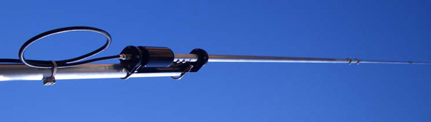
ESPECIFICACIONES TECNICAS
Bandas | 6, 10, 12, 15, 17, 20, 30, 40, & 75/80 Mts.
TX: | 3,5 - 57 Mhz.
RX: | 2,0 - 90 Mhz.
Pot. Máxima | 250W SSB & 125W FM
Impedancia | 50 Ohmios.
R.O.E. / SWR. | Menor de 1.5
Altura | 7,13 Mts.
Peso | 3 Kgs.
Velocidad viento máx. | 110 KM/h.
Diámetro Mástil | De 25 a 42 mm.

